**BAB II**

**KEANEKARAGAMAN DAN KELIMPAHAN ZOOPLANKTON**

1. **Ekologi**

Ekologi adalah suatu ilmu yang mengkaji hubungan keseluruhan antara hewan, meliputi lingkungan organik dan lingkungan anorganik. (Haeckel, 1869. h.3). Ekologi adalah sebagai suatu ilmu yang mengkaji hubungan timbal balik organisme atau kelompok- kelompok organisme hidup dan lingkungannya. Sedangkan menurut Nybakken (1992) menyatakan bahwa ekologi adalah kajian mengenai spektrum hubungan timbal balik yang terjadi antara organisme dan lingkungannya serta antara kelompok- kelompok organime tersebut. Dengan demikian, ekologi adalah suatu ilmu yang mengkaji interaksi atau hubungan timbal balik antara makhluk hidup meliputi manusia, hewan, tumbuhan, dan mikroorganisme dan antara makhluk hidup dengan lingkungannya yang saling mempengaruhi satu sama lain. Salah satu permasalahan dasar (*basic problem)* dari ekologi adalah tentang distribusi dan kelimpahan suatu organisme dalam suatu habitat. (Krebs, 1978. h. 9).

Kehidupan organisme di lingkungan seringkali terkendali oleh faktor-faktor pembatas sehingga akan berpengaruh terhadap keanekeragaman dan kelimpahan spesies tersebut di lingkungan. Faktor yang mempengaruhi terdiri dari faktor biotik dan abiotik. Faktor abiotik yang dapat mempengaruhi keanekaragaman dan kelimpahan suatu spesies di lingkungan di antaranya suhu, iklim, dan gangguan geografis lainnya. Selain itu faktor biotik seperti predator, manusia seringkali menjadi faktor pembatas di lingkungan. (Odum, 1993. h. 187).

1. **Lingkungan Air Tawar**

Habitat akuatik adalah sebuah keadaan dimana air merupakan faktor *eksternal* sekaligus ruang internal. (Odum, 1993. h. 368)

Menurut Odum (1993. h, 368) habitat air tawar dapat dibagi menjadi 2 bagian, yaitu :

1. Air tergenang, atau habitat lentik yang artinya lingkungan perairan yang tenang. Contoh: danau, kolam, dan rawa
2. Air mengalir, atau habitat lotik yang artinya lingkungan perairan tercuci. Contoh: mata air dan aliran air atau sungai

Habitat air tawar merupakan bagian yang menempati wilayah relatif kecil pada permukaan bumi jika dibandingkan dengan habitat lautan dan daratan. Akan tetapi, fungsinya lebih berarti dibandingkan dengan luas daerahnya dikarenakan alasan- alasan sebagai berikut (Odum, 1993. h. 368) :

1. Habitat air tawar merupakan sumber air yang paling praktis dan murah untuk kepentingan domestik maupun industri.
2. Komponen air tawar adalah “leher botol” pada daur hidrologi. Ekosistem air tawar menawarkan sistem pembuangan yang memadai dan paling murah.
3. **Keanekaragaman**

Keanekaragaman adalah jumlah total spesies dalam suatu area tertentu atau diartikan juga sebagai jumlah spesies yang terdapat dalam suatu area antar jumlah total individu dari spesies yang ada dalam suatu komunitas. (Michael, 1984. 57). Selain itu, keanekaragaman spesies merupakan suatu karakteristik ekologi yang dapat diukur dan khas untuk organisasi ekologi pada tingkat komunitas. Keanekaragaman spesies suatu komunitas terdiri dari berbagai macam organisme berbeda yang menyusun suatu komunitas. (Campbell, 2010. h. 385). Berdasarkan pengertian tersebut, dapat disimpulkan bahwa keanekaragaman suatu spesies adalah jumlah total organisme yang berbeda yang menempati suatu area tertentu.

Keanekaragaman spesies memiliki dua komponen utama yaitu kekayaan spesies (*spesies richness*) dan kelimpahan relatif (*relative abundance*). Sehingga, keanekaragaman spesies dalam suatu komunitas sangat berkaitan erat dengan kelimpahan spesies tersebut dalam area tertentu.

Selain itu, keanekaragaman dalam komposisi spesies berkaitan erat dengan stabilitas komunitas. Stabilitas dalam konteks ini mengacu pada kecenderungan komunitas untuk mencapai dan mempertahankan komposisi spesies pada keadaan konstan. Komunitas merupakan bagian dari ekosistem. Ekosistem sangat dipengaruhi oleh faktor abiotik maupun faktor biotik, sehingga untuk menjaga keseimbangan jumlah spesies dalam suatu komunitas sangatlah bergantung pada mekanisme kontrol internal maupun eksternal setiap spesies. Selain itu, suatu komunitas dengan keanekaragaman spesies yang tinggi mempunyai jalinan lintasan trofik yang lebih kompleks, sehingga dapat melakukan mekanisme kontrol populasi yang tergantung pada kerapatan. (Campbell. 2010. h. 387).

Keanekaragaman menunjukkan banyaknya spesies yang berbeda atau jumlah total speies yang berbeda dalam suatu komunitas. Keanekaragaman suatu spesies dinyatakan dalam indeks keanekaragaman. Indeks keanekaragaman jenis adalah nisbah- nisbah antara jumlah suatu spesies dan jumlah individu- individu dalam suatu komunitas. Menurut Odum (1993, h.184), keanekaragaman jenis dalam suatu ekosistem cenderung akan bernilai rendah jika dalam suatu ekosistem tersebut kehidupan organisme di dalamnya terkendali oleh faktor- faktor pembatas yang tinggi dan kuat sehingga dapat mempengaruhi kehidupan organisme di dalamnya. Selain itu, keanekaragaman akan bernilai tinggi atau naik jika faktor lingkungan dalam suatu ekosistem mendukung kehidupan organisme di dalamnya.

Di dalam sebuah komunitas, faktor lingkungan dapat memberikan pengaruh kuat terhadap keanekaragaman spesies di lingkungan tersebut. Akan tetapi, interaksi antar spesies seperti kompetisi, predasi, herbivori, dan simbiosis (parasitisme, mutualisme, dan komensalisme) juga memengaruhi sturktur komunitas. Selain itu, spesies dominan dan spesies kunci juga memberikan kontrol yang kuat pada struktur komunitas. *Spesies dominan* adalah spesies – spesies dalam suatu komunitas yang paling melimpah atau yang secara kolektif memiliki biomassa terbesar, akibatnya spesies dominan memberikan kontrol kuat terhadap keanekaragaman spesies lain. *Spesies kunci* tidak harus melimpah di dalam suatu komunitas, akan tetapi spesies kunci memberikan kontrol kuat pada struktur komunitas tidak melalui keunggulan jumlah, namun melalui peran ekologis atau relung yang teramat penting. (Campbell, 2010. h. 389).

Suatu komunitas di dalam lingkungan bisa dikatakan stabil dan mencapai kemantapan jika suatu komunitas tersebut memiliki keanekaragaman jenis yang lebih tinggi dibandingkan dengan komunitas lain yang terkendala faktor pembatas. Faktor pembatas yang memengaruhi keanekaragaman di antaranya iklim, suhu, gangguan geografis, serta aktivitas manusia yang secara periodik dapat mengganggu kestabilan ekosistem. (Odum, 1993. h. 186).

1. **Kelimpahan**

Kelimpahan adalah proporsi yang direpresentasikan oleh masing- masing spesies dari seluruh individu dalam suatu komunitas. (Cambpell, 2010. h. 385). Selain itu, kelimpahan adalah banyaknya individu yang menempati wilayah tertentu atau jumlah individu suatu spesies per satuan luas atau per satuan volume. (Michael, 1984. h. 57). Berdasarkan pengertian tersebut, dapat disimpulkan bahwa kelimpahan suatu spesies adalah banyaknya individu dari suatu spesies yang menempati area atau wilayah tertentu.

Kelimpahan suatu spesies dalam area tertentu juga dipengaruhi oleh faktor fisik dan kimia lingkungan. Faktor – faktor seperti oksigen, cahaya, suhu, makanan, dan gerakan arus air dapat mempengaruhi kelimpahan spesies yang ditemukan. (Goldmann dan Horne, 1983. h. 225). Seperti contoh, pH yang rendah di suatu perairan dapat mengurangi keanekaragaman dan kelimpahan spesies di perairan tersebut. Selain faktor tersebut, suatu spesies tidak dapat sintas dan bereproduksi di suatu lingkungan yang baru jika terjadi interaksi negatif dengan organisme lain dalam bentuk pemangsaan, parasitisme dan kompetisi. (Campbell, 2010. h. 331). Selain pemangsa dan herbivori, ketersediaan sumber makanan, parasit, patogen dan organisme pesaing juga dapat bertindak sebagai faktor pembatas terhadap kelimpahan dan keanekaragaman spesies tersebut. (Campbell, 2010. h. 332).

1. **Zooplankton**

Plankton adalah organisme renik yang mengapung yang pergerakannya kira-kira tergantung pada pergerakan arus air (Odum, 1993, h. 374). Sedangkan menurut Nybakken (1992, h.36), plankton adalah organisme akuatik yang memiliki kemampuan berenang yang lemah sehingga sangat dikuasai oleh arus air. Plankton adalah jasad-jasad renik yang melayang dalam air, tidak bergerak atau bergerak sedikit dan selalu mengikuti arus (Sachlan, 1972 dalam Sri Eva dkk, 2011. h. 42). Sehingga dapat disimpulkan bahwa plankton adalah organisme akuatik yang berukuran kecil dan transparan yang pergerakannya dipengaruhi oleh arus air. Kemampuan geraknya sangat terbatas sehingga organisme tersebut selalu terbawa oleh arus air. Plankton dibagi menjadi dua golongan utama yakni fitoplankton dan zooplankton. Fitoplankton adalah tumbuhan yang berupa plankton yang bebas melayang dan hanyut serta mampu melakukan fotosintesis. Zooplankton adalah plankton yang bersifat hewani, sangat beranekaragam dan terdiri dari bermacam- macam larva dan bentuk dewasa yang mewakili hamper seluruh fillum hewan. (Nybakken, 1992. h. 41). Zooplankton dapat melakukan gerakan naik turun secara berkala atau dikenal dengan migrasi vertikal.(Odum, 1993, h.374)

Zooplankton dapat ditemui mulai dari perairan pantai, perairan estuaria, muara sungai, danau, laut dalam, sampai di perairan samudra, dari wilayah perairan tropis hingga subtropis. Zooplankton dapat ditemukan pada semua kedalaman air karena mereka memiliki kemampuan bergerak meskipun sangat lemah, sehingga dapat membantu zooplankton untuk bergerak naik turun dipengaruhi oleh arus air. (Michael, 1984. h.133). Walaupun beberapa zooplankton dapat melakukan gerakan berenang yang aktif yang membantu mempertahankan posisi vertikal, zooplankton secara keseluruhan tidak dapat melawan arus air. (Odum, 1993. h.374).

1. **Penggolongan Zooplankton**

Kelompok yang paling umum ditemui antara lain kopepod (*copepod*), eusafid (*euphausid*), misid (*mysid*), amfipod (*amphipod*), kaetognat (*chaetognath*). Beberapa contoh zoolpankton seperti yang terlihat pada Gambar 2.1.

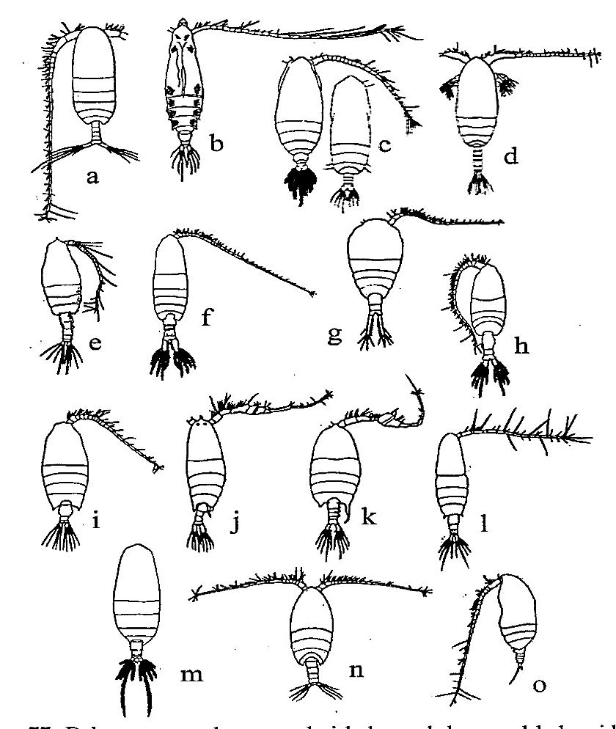

**Gambar 2.1.**  Beberapa contoh zooplankton marga copepoda di Perairan Indonesia. a. C*alanus;* b. *Rhincalanus;* c. *Eucalanus;* d. *Paracalanus;* e. *Euchaeta;* f. *Centropages;* g. *Temora;* h. *Pleuromamma;* i.*Candacia;* j. *Labidocera;* k. *Pontellopsi;* l. *Acartia;* m. *Undinula;* n. *Scolecithrix;*o. *Acrocalanus*.

**Sumber :** [**http://www.google.com/gambar**](http://www.google.com/gambar)**. diakses pada tanggal 3 Juni 2014**

Organisme planktonik baik fitoplanton maupun zooplankton memiliki ukuran tubuh yang berbeda- beda. Menurut Nybakken (1992. h.36) penggolongan zooplankton berdasarkan ukuran tubuh adalah :

1. *Megaplankton*, organisme planktonik yang ukuran tubuhnya lebih dari 2000µ
2. *Makroplankton,* organisme planktonik yang memiliki ukuran tubuh antara 200 – 2000 µ
3. *Mikroplankton,* organisme planktonik yang memiliki ukuran tubuh antara 20 – 200 µ
4. *Nanoplankton,* organisme planktonik yang sangat kecil, memiliki ukuran tubuh antara 2 – 20 µ
5. *Ultraplankton*, organisme planktonik yang memiliki ukuran tubuh dibawah 2 µ

Diantara lima kelompok zooplankton di atas, kelompok zooplankton yang terdiri dari Megaplankton, Makroplankton, dan Mikroplankton biasanya dapat tertangkap oleh jaring- jaring plankton baku. Sedangkan, zooplankton dari kelompok Nanoplankton dan Ultraplankton tidak dapat ditangkap oleh jaring- jaring plankton baku. (Nybakken, 1992. h.37)

Zooplankton dapat ditemukan di berbagai habitat berair, sehingga zooplankton dapat digolongkan berdasarkan lingkungan dimana zooplankton ditemukan (Suhara, 2012. h.3), di antaranya :

1. *Limnoplankton,* merupakankelompok zooplankton yang hidup di danau
2. *Rheoplankton*, merupakan kelompok zooplankton yang hidup di sungai
3. *Haliplankton*, merupakan kelompok zooplankton yang hidup di laut
4. *Hypalmyplankton,* merupakan zooplankton yang hidup di air payau

Adaptasi zooplankton di lingkungan akuatik dipengaruhi oleh reproduksi zooplankton, ukuran tubuh, dan formasi duri. Sehingga spesies yang ditemukan di laut akan sedikit berbeda dengan spesies zooplankton yang ditemukan di danau. Sebagai contoh, spesies zooplankton yaitu *crustacean zooplankton* merupakan zooplankton yang berukuran kecil dan tubuhnya transparan, spesies ini hampir ditemukan di semua habitat air tawar seperti sungai dan danau. Sedangkan untuk larva mollusca, dan larva cacing merupakan zooplankton yang hampir ditemukan di lingkungan estuaria dan laut. Di lingkungan air tawar, spesies ini tidak ditemukan. Di danau, zooplankton dapat bergerak dan biasanya ditemukan di permukaan danau atau di bagian dasar danau, hal ini dipengaruhi oleh kondisi ketersediaan kandungan oksigen di danau tersebut. (Goldmann dan Horne, 1983. h.222).

Zooplankton dapat melakukan daur hidup yang berbeda, sehingga berdasarkan daur hidupnya, zooplankton terdiri dari :

1. *Holoplankton,* adalah organime planktonik yang seluruh daur hidupnya bersifat planktonik

Contoh : Copepoda *Eurytemora hirundoises*. Spesies ini sepanjang hidupnya menjadi plankton, yaitu setelah telur menetas menjadi naupilus kemudian naupilus mengalami beberapa kali pergantian kulit tubuh (ekdisis) sampai menjadi dewasa.

1. *Meroplankton,* adalah organisme planktonik yang hanya sebagian dari daur hidupnya bersifat planktonik

Contoh : Balanus. Spesies zooplankton ini mengalami dua kali daur hidup. Pada saat larva bersifat planktonik, setelah dewasa hidup sebagai benthos

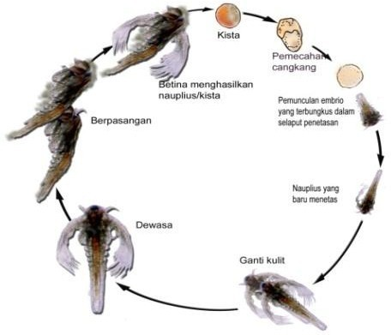

Pemunculan embrio yang yang terbungkus dalam selaput penetasan

**Gambar 2.2.** Daur hidup *Nauplius sp*

**Sumber : http//www.google.com/gambar. Diakses pada 5 juni 2014**

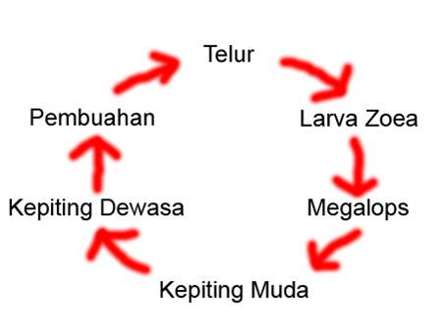

**Gambar 2.3.** Daur hidup *Meroplankton*

**Sumber : http//www.google.com/gambar. Diakses pada 5 juni 2014**

1. **Ciri- Ciri Umum Zooplankton**

Zooplankton merupakan kelompok plankton hewani yang pergerakannya kira- kira tergantung pada arus air. Sebagian besar zooplankton memiliki kemampuan berenang yang lemah. (Odum, 1993. h.374). Zooplankton merupakan organisme akuatik yang dapat melakukan gerakan vertikal naik turun. Akan tetapi, pergerakannya sangat lemah jika dibandingkan dengan arus air. Zooplankton dapat melakukan gerakan migrasi vertikal harian. Zooplankton melakukan migrasi harian dimana zooplankton bergerak ke arah dasar pada siang hari dan ke permukaan pada malam hari. (Hutabarat dan Evans, 1986. h.1).

Zooplankton umumnya memiliki tubuh yang sangat kecil dan transparan. Adaptasi perilaku zooplankton untuk mempertahankan posisinya di dalam air agar tidak tenggelam adalah dimilikinya duri- duri khusus di sekitar tubuhnya. Kerapatan plankton agak lebih besar jika dibandingkan dengan massa air, sehingga setiap organisme zooplankton pada akhirnya akan cenderung tenggelam. Zooplankton akan tenggelam keluar dari wilayah- wilayah di mana banyak terdapat manakan, yaitu fitoplankton. Zooplankton cenderung akan tenggelam karena daya renang zooplankton sangat lemah sehingga tidak dapat mengatasi angin dan arus air, sehingga zooplankton memiliki adaptasi khusus dalam mekanisme mengapung agar zooplankton dapat tetap tinggal di dekat permukaan danau. (Nybakken, 1992. h. 48)

Karakteristik zooplankton pada habitat yang berbeda akan menunjukkan karakteristik spesies yang berbeda pula. Keberagaman spesies zooplankton di danau akan berbeda dengan keberagaman spesies zooplankton di laut. Hal ini disebabkan oleh karakteristik tempat yang berbeda. Komunitas zooplankton di sebagian besar danau terdiri dari 5- 8 spesies dominan dan beberapa merupakan jenis spesies langka. (Goldmann dan Horne, 1983. h. 225). Kelimpahan zooplankton di suatu perairan menunjukkan indikator biologis kualitas perairan tersebut. Pada umumnya zooplankton melakukan reproduksi secara uniseksual. Melalui pembelahan binner dan parthenogenesis. Namun ada juga beberapa zooplankton yang melakukan pembelahan secara seksual.

1. **Klasifikasi Zooplankton**

Zooplankton merupakan organisme akuatik yang dapat ditemukan di hampir seluruh habitat air tawar. (Shutters dan Rissik, 2008. h. 157). Sebagian besar zooplankton berukuran kecil (kurang dari 1 mm) dan tubuhnya relatif transparan.

Kelompok terpenting dari zooplankton air tawar dan biasanya ditemukan di hampir seluruh habitat air tawar adalah kelompok larva ikan, cladocera, copepoda, rotifera, dan protozoa. Kelompok larva ikan merupakan kelompok zooplankton yang lebih besar dibandingkan kelompok zooplankton yang lain. Larva ikan memiliki ukuran tubuh sekitar 2 - 20 mm. Copepoda dan cladocera merupakan anggota kelompok zooplankton crustaceae. Rotifera adalah zooplankton yang khusus untuk hewan akuatik yang kecil yang merupakan spesies khusus hewan akuatik. Protozoa merupakan organisme uniseluler yang tubuhnya berukuran lebih kecil dibandingkan dengan ketiga kelompok zooplankton yang lain. (Shutters dan Rissik, 2008. h. 157).

Secara umum, zooplankton yang terdapat di perairan tawar didominasi oleh empat kelompok besar, diantaranya :

1. ***Protozoa***

Protozoa adalah organisme uniseluler dan ukuran tubuhnya berukuran mikroskopik (panjang tubuhnya kurang dari 1 mm). protozoa memiliki bentuk tubuh yang beranekaragam. Ciri khusus kelompok zooplankton ini adalah memiliki alat gerak. Berdasarkan alat geraknya, protozoa terbagi kedalam empat kelas :

1. *Rhizopoda*, memiliki alat gerak berupa kaki semu atau *pseudopodia*

Rhizopoda merupakan jenis plankton air tawar yang keberadaannya kurang melimpah jika dibandingkan dengan kelompok yang lain. Variasi musim yang tinggi sangat berpengaruh terhadap kelimpahannya di lingkungan, sebagai contoh pada musim dingin (April- Juni), kelimpahannya di lingkungan menjadi terbatas, hal ini dikarenakan faktor lingkungan menjadi faktor pembatas kehidupannya di habitat tertentu. (Hutchinson, 1970. h. 397)

1. *Cilliata*, memiliki alat gerak berupa *cilia* atau rambut getar

Sebagian besar cilliata pada umumnya ditemukan sebagai protozooplankton di sepanjang wilayah tropik. Meskipun beberapa cilliata dapat melakukan fotosintesis sebagai cara memperoleh nutrisi, akan tetapi sebagian besar cilliata merupakan organisme dengan tipe holozoik, memakan bakteri, alga, dan protista yang lain. Cilliata merupakan komponen zooplankton yang keberadaannya cukup melimpah di lingkungan air tawar. (Hutchinson, 1970. h.397)

1. *Flagellata*, memiliki alat gerak berupa *flagel* atau bulu cambuk

Flagellata merupakan organisme yang paling melimpah keberadaannya sebagai protozooplankton. (Hutchinson, 1970. h.397). Flagellata merupakan organisme autotrof, meskipun sebagian besar dari spesies flagellata dapat mencerna bakteri dan protista lain. (Sanders and Porters, 1988: Arndt *et al* :2000, dalam Hutchinson, 1970. h.397)

1. *Sporozoa*, merupakan protozoa yang tidak memiliki alat gerak

Sporozoa merupakan kelompok protozoa yang tidak memiliki alat gerak. Sebagian besar sporozoa bersifat parasit. Contoh sporozoa parasit adalah spesies *Plasmodium* *sp*. (Shutters dan Rissik, 2008. h. 172).

Sebagian besar protozoa memakan bakteri, termasuk cyanobakteria dan fitoplankton kecil. (Shutters dan Rissik. 2008. h. 172). Pertumbuhan dan perkembangbiakkan protozoa berlangsung sangat cepat, karena protozoa melakukan pembelahan sel untuk memperbanyak dirinya.

Kelimpahan protozoa di habitat air tawar menunjukkan keanekeragaman yang tinggi di sejumlah badan air, mulai dari sungai, danau, hingga laut. Selain itu, keanekaragaman protozoa di sejumlah tempat menunjukkan keanekaragaman spesies yang berbeda.

1. ***Rotifera***

Rotifera adalah organisme akuatik yang berukuran kecil. Rotifera adalah kelompok hewan invertebrata yang memiliki tubuh yang lembut dan bersifat transparan. (R. Goldmann, 1983. h.506). Sebagian besar rotifera memiliki ukuran tubuh dengan panjang sekitar 0.1 - 0.5 mm. rotifera memiliki bentuk tubuh yang beranekaragam dan transparan. (Shutters dan Rissik, 2008. h. 169).

Kondisi lingkungan yang normal akan menunjukkan jumlah rotifera betina yang lebih besar dibandingkan dengan rotifera jantan. Perkembangbiakkan rotifera terjadi melalui pembuahan tanpa diawali dengan proses fertilisasi. Suatu proses yang dikenal dengan istilah *phartenogenesis*. (Hutchinson, 1970. h. 506). Sebagian besar spesies rotifera yang ditemukan di perairan adalah spesies betina karena kelompok ini dapat bertahan dan berkembangbiak tanpa kehadiran jantan, mereka menghasilkan rotifera jantan jika kondisi lingkungan dalam keadaan memburuk. (Campbel, 2010. h. 249).

Sebagian besar rotifera dan merupakan karakteristik khusus dari rotifera adalah mereka lebih mendominasi habitat dalam dari lingkungan perairan. Selain itu, rotifera memiliki tipe perkembangan dari siklus hidup yang hampir sama dengan tipe perkembangan dari cladocera, kelompok berbeda dari karakteristik organisme hewan air tawar. (RJ. Putmann. 1994. h. 506)



**Gambar 2.4.** ***Brachionus calyciflorus amphiceros***

**Sumber : Shutter dan Rissik, 2008. *Freshwater zooplankton*. h. 171**

1. ***Cladocera***

Sebagian besar cladocera memiliki ukuran tubuh dengan panjang sekitar 1 - 2 mm. Akan tetapi ada beberapa cladocera yang unik, diantaranya : spesimen dengan panjang ukuran tubuh mencapai 5 - 6 mm telah ditemukan di beberapa badan air. Cladocera betina biasanya memiliki ukuran tubuh yang lebih besar dibandingkan dengan cladocera jantan. Bentuk tubuh dari cladocera pada umumnya transparan. Bagian kepala dari cladocera dilengkapi dengan mata prominan (*prominent eyes*) dan antenna yang besar untuk memudahkannya saat berenang. (Shutters dan Rissik, 2008. h. 165).

Jumlah populasi betina dari cladocera biasanya terdapat di bawah kondisi lingkungan normal. Mereka memproduksi telur betina di sisi dorsal bagian tubuhnya. (Shutters dan Rissik, 2008. h. 165). Spesies dari cladocera, khususnya *Daphnia* yang berukuran besar, mereka merupakan pemakan fitoplankton dan partikel tumbuhan lain yang dapat dicerna. Meskipun demikian, ada beberapa spesies cladocera karnifora atau tipe pemakan organisme hewan lain. (Shutters dan Rissik, 2008. h.167 ).



**Gambar 2.5.** *Daphnia sp*

**Sumber : Shutter dan Rissik, 2008. *Freshwater zooplankton*. h. 169**

1. ***Copepoda***

Copepoda adalah kelompok crustaceae mikroskopis yang merupakan bagian penting dari zooplankton di danau. (Kennedy, 2002. h. 170). Zooplankton air tawar kelompok copepoda terbagi kedalam dua kelompok besar, yaitu calanoid dan cyclopoid. Copepoda calanoid memiliki tubuh yang memanjang dan memiliki satu antenna yang panjang, sedangkan copepoda cyclopoid memiliki tubuh yang gemuk dan dilengkapi dengan satu antenna pendek. Kelompok ketiga yaitu harpacticoid memiliki tubuh berbentuk silindris dilengkapi dengan satu antenna yang sangat panjang. Harpacticoid pada umumnya hidup sebagai bentik dan dapat ditemukan pada sejumlah bagian dalam perairan dan di bagian bawah badan air. (Shutters dan Rissik, 2008. h.163 ).

Ukuran tubuh dari copepoda calanoid memiliki panjang sekitar 1 - 2 mm, sedangkan copepoda cyclopoid dan copepoda harpacticoid memiliki ukuran tubuh dengan panjang sekitar 1 mm. Ukuran tubuh copepoda betina pada umumnya lebih besar dibandingkan dengan copepoda jantan. (Shutters dan Rissik, 2008. h.167 ).

Bagian kaki yang terletak memanjang dari bagian tengah hingga ke tubuh bagian posterior digunakan copepoda untuk membantunya dalam berenang. Calanoid dan cyclopoid memiliki lima bagian kaki untuk berenang dan harpactidoid memiliki 5 - 6 bagian kaki untuk berenang. (Shutters dan Rissik, 2008. h.165 ).



 (a)

(b) (c)

**Gambar 2.6. Jenis- jenis Copepoda**

**Sumber : Shutter dan Rissik, 2008. *Freshwater zooplankton*. h. 162**

Keterangan gambar : (a). Calanoid

(b). Cyclopoid

(c). Harpacticoid

1. **Adaptasi Zooplankton**

Setiap organisme hidup yang mendiami suatu wilayah tertentu memiliki sistem adaptasi yang berbeda terhadap lingkungannya. Tujuan dari sistem adaptasi ini adalah untuk menjaga dan mempertahankan eksistensi suatu organisme di lingkungan hidupnya. Zooplankton memiliki sistem adaptasi yang dikembangkan untuk mempertahankan eksistensinya di wilayah perairan.

Pada umumnya, permasalahan adaptasi dari zooplankton adalah pentingnya memecahkan masalah dalam mekanisme mengapung di lingkungan perairan. Protoplasma yang menyusun bagian rangka luar dari zooplankton lebih berat dibandingkan dengan air sehingga dapat mengakibatkan tenggelamnya zooplankton ke dasar perairan jika tidak memiliki alat khusus dalam upaya pencegahan. Sehingga, adaptasi zooplankton untuk pertahanan diri dan mempertahankan posisinya di lingkungan supaya tidak tenggelam adalah dengan dimilikinya duri- duri khusus di sekitar tubuhnya. Duri tersebut berfungsi dalam perluasan permukaan tanpa peningkatan berat atau volumenya.

Kerapatan (massa per satuan volume) zooplankton lebih besar dibandingkan dengan air. Hal ini mengakibatkan setiap organisme zooplankton akan cenderung tenggelam, hal ini menjadi sesuatu yang merugikan bagi keberlangsungan hidup zooplankton di lingkungan. Salah satu akibatnya adalah zooplankton akan tenggelam dan keluar dari wilayah- wilayah dimana banyak terdapat makanan yaitu fitoplankton. (Nybakken, 1992. H.48)

1. **Reproduksi Zooplankton**

Reproduksi antara zooplankton pada umumnya terjadi secara uniseksual melibatkan hewan jantan dan betina meskipun terjadi partenogenesis. Pada estuaria, sekitar 50 – 60% produksi bersih fitoplankton dimakan oleh zooplankton. (Nybaken , 1992).

Sejarah perkembangbiakkan zooplankton berasal dari induk yang tunggal, reproduksi secara parthenogenesis merupakan cara perkembangbiakkan yang umum pada zooplankton. (Hutchinson, 1970. h.237). Perkembangbiakkan copepoda dan cladocera menunjukkan perkembangbiakkan dengan metode reproduksi yang sangat berbeda. Cladocera berkembangbiak secara parthenogenesis, telur berkembang di dalam “ruang pengeraman”, yaitu suatu bagian tubuh yang membentuk ruang khusus yang terletak diantara badan dan carapax yang membungkus tubuh betina. Pertumbuhan berlangsung secara cepat tanpa melalui stadium larva. Telur berkembang menjadi telur ephippial yang mempunyai kulit yang resisten terhadap kondisi kering dan dapat bertahan hidup dalam danau yang kering. (Nybakken, 1992. h. 383)

Copepoda berbeda dengan cladocera. Copepoda tidak berkembangbiak secara parthenogenesis. Adaptasi yang dilakukan oleh kelompok zooplankton ini adalah betinanya mampu menyimpan sperma dalam jumlah yang cukup untuk beberapa kelompok telur. Meskipun perkembangbiakkannya melalui fertilisasi sperma dan telur, copepoda dapat bersaing dalam hal kecepatan perkembangbiakkan dengan kelompok zooplankton lain yang berkembangbiak melalui parthenogenesis. Copepoda mempunyai stadium larva, yang disebut *naupilus*.

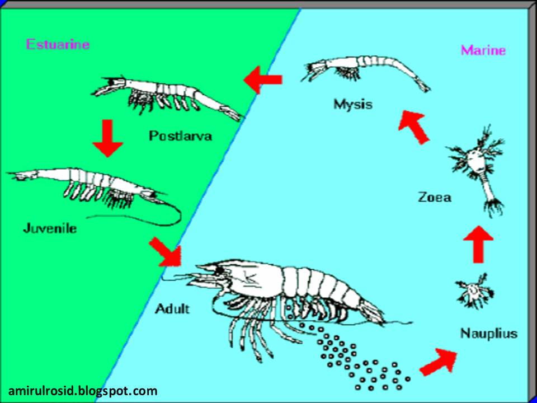

**Gambar 2.7. Siklus reproduksi Copepoda**

**Diakses dari** [**http://www.google.com/gambar**](http://www.google.com/gambar)**. pada 5 Juni 2014**

1. **Peranan Zooplankton dalam Ekosistem**

Dari sudut ekologi, zooplankton memiliki peranan penting di dalam ekosistem khususnya ekosistem perairan, diantaranya zooplankton sangat berperan penting bagi kepentingan ekonomi ekosistem bahari karena zooplankton berperan sebagai herbivor primer di dalam rantai makanan di semua perairan. (Nybakken, 1992. h. 41). Selain itu, zooplankton copepoda memiliki peranan yang penting di dalam ekosistem yaitu sebagai mata- rantai yang amat penting antara produksi primer fitoplankton dengan hewan karnivora besar dan kecil. (Nybakken, 1992. h. 41).

Zooplankton memiliki peranan penting dalam menyeimbangkan iklim dimana zooplankton merupakan kunci pembawa karbondioksida ke perairan dalam karena zooplankton dapat berenang sejauh 500 meter ke atas dan ke bawah (migrasi vertikal) dalam sehari. (Hutchinson, 1970. h. 226). Seperti yang kita ketahui bahwa karbondioksida merupakan senyawa yang menyebabkan pemanasan global.

Zooplankton merupakan sumber makanan bagi organisme karnivora di lingkungan air tawar. Zooplankton menempati posisi penting dalam rantai makanan dan jaring- jaring kehidupan di perairan. Kelimpahan zooplankton menjadi indikator biologis kualitas perairan. (Nybakken, 1992). Selain itu, zooplankton dapat dimanfaatkan secara langsung sebagai sumber makanan bagi manusia. Zooplankton dimakan oleh ikan- ikan yang berukuran berukuran lebih besar sehingga peranan zooplankton dapat dimanfaatkan secara langsung oleh manusia. Bahan makanan yang berasal dari zooplankton banyak mengandung asam amino essensial, mineral, vitamin, lemak, serta karbohidrat. (Hutabarat dan Evans, 1986. h. 2)

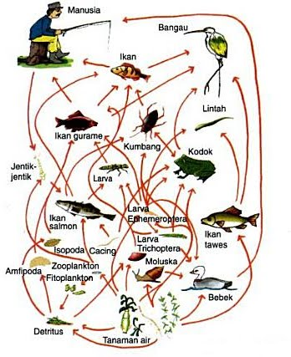

**Gambar 2.8. Siklus peranan zooplankton di lingkungan air tawar**

**Sumber : http//www.google.com/gambar. Diakses pada 5 juni 2014**

1. **Faktor yang Mempengaruhi Kelimpahan dan Keanekaragaman**

Keberadaan zooplankton di suatu perairan sangat dipengaruhi oleh faktor- faktor fisika kimia dalam perairan. Faktor- faktor fisika kimia yang mempengaruhi keanekaragaman dan kelimpahan zooplankton di suatu perairan diantaranya suhu, kecerahan air, pH air, *Dissolve oxygen,* dan kandungan materi organik.

1. **Suhu**

Suhu merupakan ukuran energi gerakan molekul. Suhu mempengaruhi sifat fisik, kimia dan biologi perairan (Nybakken, 1992. h. 59). Air memiliki karakteristik yang unik yang berhubungan dengan panas yang bersama- sama dapat mengurangi perubahan suhu sampai pada tingkat minimal. (Odum, 1993. h. 369). Akibatnya perbedaan suhu di dalam air lebih kecil dan perubahan suhu yang terjadi lebih lambat jika dibandingkan dengan di udara. Meskipun perbedaan suhu di dalam air tidak begitu besar, namun hal ini menjadi faktor pembatas yang utama bagi organisme akuatik karena sebagian besar organisme akuatik memiliki kisaran toleransi yang sempit terhadap suhu. (Odum, 1993. h. 370)

Menurut Nontji (1987) dalam Faiqoh (2009, h. 20) dalam Andriansyah (2012, h.18), kenaikan suhu 10 0C akan meningkatkan konsumsi oksigen organisme perairan sebanyak sekitar 2-3 kali lipat. Kisaran suhu yang baik untuk kehidupan plankton adalah berkisar antara 20-30 °C (Effendi, 2002 dalam Retnani, 2001, h. 7 dalam Andriansyah, 2012. h. 18).

1. **Kecerahan air**

Penetrasi cahaya di dalam air sering kali terhalang oleh partikel yang terlarut di dalam air, sehingga dapat membatasi zona fotosintesis di habitat akuatik yang dibatasi oleh kedalaman. (Odum, 1993. h. 371). Kecerahan atau kekeruhan air disebabkan oleh adanya partikel- partikel lumpur yang mengendap, sehingga dapar merusak nilai guna dasar perairan yang merupakan habitat bagi berbagai jenis organisme akuatik. Kecerahan air sangat berpengaruh besar terhadap rantai makanan di habitat akuatik. Kecerahan air dibutuhkan oleh fitoplankton dalam proses fotosintesis sehingga jika kecerahan air terhalang maka produktivitas fitoplankton akan menurun dan dapat menyebabkan ketersediaan makanan bagi zooplankton dan organisme akuatik lainnya menjadi berkurang dan terganggu.

1. **Derajat keasaman (pH)**

pH adalah jumlah ion hidrogen terlarut dalam larutan. (Faiqoh, 2009. h. 24, dalam Andriansyah, 2012. h. 20). Nilai pH merupakan hasil pengukuran aktivitas ion hidrogen terlarut dalam suatu perairan dan menunjukkan keseimbangan antara asam dan basa. Nilai pH habitat air tawar umumnya relatif konstan karena tidak ada percampuran air laut yang memiliki kadar garam tinggi, kecuali jika di lingkungan air tawar tersebut sudah mulai tercemar oleh limbah sehingga akan mengakibatkan perubahan pH air dan hal ini akan berpengaruh besar terhadap kehidupan organisme akuatik di dalamnya. Umumnya kisaran pH yang baik untuk kehidupan zooplankton berkisar antara 6-9 (Faiqoh, 2009, h. 24, dalam Andriansyah, 2012. h.20).

**Tabel 2.1**

**Pengaruh pH Terhadap Komunitas Biologi Perairan**

|  |  |
| --- | --- |
| Nilai Ph | Pengaruh Umum |
| 5,5 – 6,5 | 1. Penurunan keanekaragaman plankton dan benthos semakin nampak 2. Kelimpahan total, biomassa, produktivitas belum mengalami perubahan yang berarti 3. Alga hijau mulai tampak pada zona litoral |
| 4,5 – 5,5 | 1. Penurunan keanekaragaman dan komposisi jenis plankton dan benthos semakin besar 2. Terjadi penurunan kelimapahan total dan biomassa dari zooplankton dan benthos 3. Semakin banyak terbentuk algae hijau berfilamen 4. Proses nitrifikasi terhambat |

**Sumber : Baker at al dalam Efendi (2003) dalam Dwi (2013.h.18)**

1. ***Dissolve oxygen***

*Dissolved Oxygen* (DO) menunjukkan banyaknya oksigen terlarut di dalam suatu perairan yang dinyatakan dalam ppm atau mg/l. Oksigen diperairan berasal dari proses fotosintesis oleh fitoplankton atau jenis tumbuhan air lainnya dan melalui difusi udara (Apha, 1989 dalam Asmara, 2005, h. 27 dalam Andriansyah, 2013. h. 19). Kondisi efektif dan sehat bagi ekosistem air tawar adalah jika produksi harian fitoplankton sebesar 8 gram O2 per m2 dan produksi oksigen lebih tinggi dibandingkan dengan respirasi. (Odum, 1993. h. 18). Sehingga ketersediaan makanan di dalam lingkungan perairan dapat dimanfaatkan dengan baik oleh sebagian besar organisme akuatik yang hidup di dalamnya sehingga kehidupan organisme akuatik menjadi lebih stabil karena ketersediaan makanannya tercukupi dengan baik. Akan tetapi, jika lingkungan perairan tersebut tercemar oleh bahan organik maupun anorganik, maka hal ini akan berakibat pada berkurangnya produksi O2 oleh fitoplankton dan semakin tingginya kebutuhan akan O2 menyebabkan pengurasan oksigen dan apabila hal ini berlangsung dalam jangka waktu yang lama akan berakhir pada kondisi anaerobik yang akan berakibat fatal terhadap kelangsungan hidup organisme akuatik di dalamnya.

**Tabel 2.2**

**Kandungan Oksigen terlarut kualitas suatu perairan**

|  |  |  |
| --- | --- | --- |
| No | Oksigen Terlarut | Kualitas Air |
| 1 | 8 / 9 mg/l | Kondisi baik |
| 2 | 6,7 / 7,9 mg/l | Sedikit tercemah |
| 3 | 4,5 - 6,6 mg/l | Tercemar ringan |
| 4 | 4 - 4,4 mg/l | Tercemar berat |
| 5 | <4 mg/l | Tercemar parah |

**Sumber : PP No 82 tahun 2001 dalam Dwi (2013.h.20)**

1. **Situ Cangkuang**

Situ Cangkuang merupakan danau yang terletak di Desa Cangkuang, Kecamatan Leles, Kabupaten Garut, Jawa Barat. Luasnya 8,3 Ha, terletak pada ketinggian 400 m di atas permukaan laut dan berdasarkan letak geografisnya, Situ Cangkuang terletak diantara 07°05’45,0” LS dan 107°55’15,0”BT (Sulawesty dkk, 2008).

Danau adalah habitat lentik yang merupakan bagian dari ekosistem air tawar. Danau adalah bentuk geologi sementara, biasanya terbentuk karena bencana alam, selain itu danau bisa terbentuk dari aktivitas vulkanik dan aktivitas tektonik gunung merapi. (R. Goldmann, 1983. h. 341)

Menurut Odum (1993), danau dibagi menjadi tiga zona daerah, diantaranya :

1. Zona Litoral

Zona litoral adalah daerah perairan yang dangkal dengan penetrasi cahaya sampai ke dasar, biasanya di kolam dan danau alami ditumbuhi oleh tanaman. (Odum, 1993. h. 374). Zona litoral merupakan perairan dangkal yang memperoleh banyak cahaya. (Campbell, 2010. h. 341). Zona litoral merupakan daerah yang dihuni lebih banyak jenis hewan akuatik dibandingkan dengan zona yang lain. Zooplankton yang hidup di zona litoral agak khusus dan berbeda dengan yang hidup di zona limnetik. Di zona ini, massa dari udang- udangan lebih berat dibandingkan massa air sehingga kurang bisa mempertahankan kondisi mengapung, biasanya zooplankton di zona ini berpegangan pada tanaman atau beristirahat di dasar bila tidak menggerakan anggota badannya. Kelompok zooplankton zona litoral biasanya terdiri dari jenis zooplankton cladocera. (Odum, 1993. h. 381).

1. Zona Limnetik

Zona limnetik adalah daerah air terbuka sampai kedalaman cahaya yang efektif, disebut tingkat kompensasi yaitu daerah di mana fotosintesis lebih seimbang dengan respirasi. Pada umumnya, tingkat ini berada pada kedalaman di mana intensitas cahaya kira- kira 1 % dari intensitas cahaya penuh. Komunitas hewan akuatik di zona ini plankton, nekton, dan kadang- kadang neuston. Zooplankton limnetik hanya terdiri dari beberapa jenis tetapi jumlah individual nya besar. Copepoda, cladocera, dan rotifera umumnya merupakan kelompok terpenting di zona limnetik. Jenis zooplankton ini amat berbeda dengan yang dijumpai di zona litoral. Cladocera limnetik terdiri dari bentuk zooplankton mengapung dan transparan. Zooplankton yang lain adalah predator. Zooplankton memperlihatkan fluktuasi populasi yang seirama dengan fitoplankton, karena zooplankton tergantung pada fitoplankton. Beberapa zooplankton dapat menggunakan bahan organik terlarut sebagai bahan makannya, akan tetapi makanan berupa partikel besar seperti fitoplankton merupakan sumber energi utama. Migrasi vertikal harian merupakan ciri khas zooplankton danau limnetik. (Odum, 1993. h. 383).

1. Zona Profundal

Zona profundal adalah bagian dasar dan daerah air yang dalam dan tidak tercapai oleh penetrasi cahaya yang efektif. Karena tidak ada cahaya, komunitas hewan akuatik yang menghuni zona profundal tergantung pada zona limnetik dan litoral untuk bahan makanan dasar. Keanekaragaman kehidupan di zona profundal tidak besar akan tetapi peranannya di ekosistem perairan sangat penting karena komunitas utama hewan di daerah ini terdiri dari bakteri dan jamur, serta tiga kelompok binatang konsumen yaitu cacing darah, kerang kecil, dan larva phantom. (Odum, 1993. h. 384).

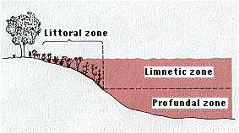

**Gambar 2.9. Stratifikasi Zona Perairan Tawar**

Danau memiliki siklus musiman, dimana selama musim panas air di bagian atas akan menjadi lebih panas dibandingkan dengan air di bagian bawah. Akibatnya, hanya lapisan atas yang terasa hangat dan bersirkulasi, tetapi ini tidak bercampur dengan air yang lebih dingin dan lebih padat yang berada di bagian bawah. Hal ini menyebabkan terjadinya zona antara suhu yang cepat menurun dan bertambahnya kedalaman yang disebut *termoklin*. Bagian atas yang hangat dan tersirkulasi disebut *epilimnion*, sedangkan air yang berada di bagian bawah dan lebih dingin disebut *hipolimnion*. (Odum, 1993. h. 386)

Menurut Hutchison (1957) dalam Odum (1993. h. 387), dalam segi pola sirkulasi air sebagian besar danau- danau di dunia digolongkan menjadi enam golongan, yaitu *pola* *dimictic* adalah pola tercampur, dimana dua musim periode sirkulasi bebas atau teraduk. *Monomictic dingin,* danau jenis ini adalah suhu air tidak pernah lebih tinggi dari 4oC (daerah kutub), teraduk pada musim panas. *Monomictic hangat*, danau jenis ini adalah suhu air tidak pernah lebih rendah dari 4oC (daerah subtropika), satu periode sirkulasi di musim dingin. *Polymictic*, danau yang terus bersirkulasi dengan periode stagnasi (daerah pegunungan di ekuator). *Oligomictic*, danau yang amat lambat tercampur dengan suhu yang relatif stabil (danau di daerah tropika). *Meromictic,* danau ini memiliki stratifikasi secara permanen, sebagian besar perbedaan kandungan kimiawi air pada lapisan *epilimnion* dan *hipolimnion.* Berdasarkan kriteria danau diatas, situ Cangkuang termasuk ke dalam danau dengan tipe *oligomictic*, karena situ Cangkuang berada di daerah tropik dan situ Cangkuang memiliki suhu yang relatif stabil.

Danau di semua daerah dapat diklasifikasikan berdasarkan produtifitas primernya. Produktifitas danau tergantung pada nutrisi yang diterimanya dari pengairan regional, pada usia geologis, dan berdasarkan kedalaman.

1. Danau *oligotrofik*, biasanya dalam dengan hipolimnion lebih besar daripada epilimnion, serta mempunyai produktifitas primer yang rendah. Tanaman pada daerah litoral jarang ditemukan dengan kerapatan plankton yang rendah, walaupun keanekaragaman jenis yang ada mungkin tinggi. (Odum, 1993. h. 388). Danau oligotrofik biasanya miskin akan kandungan makanan dan umumnya kaya akan kandungan oksigen. (Campbell, 2010. h. 341).
2. Danau *eutriofik*, lebih dangkal daripada danau oligotrofik dengan produktifitas primer yang lebih tinggi. Vegetasi tanaman di daerah litoral lebih lebat, dengan populasi plankton yang lebih melimpah dan rapat. (Odum, 1993. h. 388). Danau eutrofik kaya akan kandungan nutrisi dan seringkali kehabisan oksigen di zona terdalam saat musim panas dan jika tertutupi es di musim dingin. (Campbell, 2010. h. 341).

**Tabel 2.3**

**Perbandingan Danau Eutrofik dan Oligotrofik**

|  |  |  |  |
| --- | --- | --- | --- |
| Faktor | Oligotropik | Eutrofik | |
| Produktiv | Kurang Produktiv |
| Nutrisi | Kelimpahan nutrisinya rendah tapi mengandung satu atau beberapa nutrisi yang utama (misalnya, nitrogen, fosfor, silika) | Kelimpahan nutrisi yang tinggi baik nutrisi utama dan nutrisi pelngkap. | Semakin tinggi kenaikan tingkat nutrisi sepanjang tahunnya |
| O2 | Perbedaannya tidak terlalu jauh dari kejenuhan yang terdapat pada epilimnion atau hypolimnion | Perbedaan yang besar dari kejenuhan yang ada. Tekanan di hypolimnion (0-100%) dan tekanan yang cukup besar terdapat pada epilimnion (80-250%) | Mirip dengan oligotropik |
| Biotik | Kelimpahan rendah dari fitoplankton, zooplankton, zoobenthos dan ikan | Kelimpahan yang tinggi dari fitoplankton,zooplankton, zoobenthos dan ikan. | Mirip dengan oligotropik |
| Cahaya | Air jernih, penetrasi cahaya dalam, hasil pengukuran dengan *Secchidisc* 8 – 40 m. | Air tidak terlalu jernih, penetrasi cahaya cukup rendah, hasil pengukuran dengan secchidisc 0.1 – 2 m | •Air keruh : rendahnya penetrasi cahaya karena tersuspensinya sedimen  •Air jernih tapi kelembapan asam, pH<4. |

Berdasarkan data perbandingan di atas, situ Cangkuang termasuk ke dalam kelompok danau eutrofik karena kedalaman danau di situ Cangkuang rendah dengan kondisi air danau yang tidak terlalu jernih dan cenderung keruh, tetapi kelimpahan zooplankton dan zoobenthos relatif tinggi, karena di situ Cangkuang dijadikan sebagai tempat budidaya udang.

1. **Hasil Penelitian Terdahulu**

Berdasarkan hasil penelitian (Fachmijany Sulawesty, Reliana L. T. dan Sulastri : 2005) tentang penyebaran zooplankton di beberapa situ di Jawa Barat, bahwa spesies zooplankton yang terdapat di situ Cangkuang, Jawa Barat diantaranya : copepoda, cladocera, rotifera dan protozoa. Jenis yang paling tinggi kelimpahannya adalah *Diaphanosoma brachyur* (cladocera)*,* yaitu 42,1 % dari zooplankton yang ada. Nauplius copepoda merupakan zooplankton yang paling tinggi ditemukan di Situ Gede, yaitu 26%, disusul oleh *Nothalca squamala* (rotifera) 24% dan *Cyclops* sp (copepoda) 21,5%).

1. **Kerangka Pemikiran**

Ekosistem merupakan konsep utama dalam ekologi, yaitu suatu sistem ekologi yang terbentuk dari hubungan timbal balik antara makhluk hidup dengan lingkungannya.(Mulyadi, 2010, h.1). Di bumi terdapat beberapa ekosistem diantaranya ekosistem daratan dan ekosistem perairan. Ekosistem perairan dibagi kedalam beberapa sub ekosistem diantaranya ekosistem laut, ekosistem sungai, ekosistem rawa, dan ekosistem danau. Danau atau situ merupakan bentuk perairan menggenang yang cukup luas yang terjadi secara alami karena fenomena alam.Di Indonesia terdapat banyak danau atau situ yang tersebar di seluruh wilayah Indonesia.Salah satu danau/situ di Indonesia adalah Situ Cangkuang, Kecamatan Leles, Kabupaten Garut, Jawa Barat.

Situ Cangkuang merupakan danau yang terletak di Desa Cangkuang, Kecamatan Leles, Kabupaten Garut, Jawa Barat. Luasnya 8,3 Ha, terletak pada ketinggian 400 m di atas permukaan laut dan berdasarkan letak geografisnya, Situ Cangkuang terletak diantara 07°05’45,0” LS dan 107°55’15,0”BT(Sulawesty dkk, 2008). Dari sisi ekonomis, ekosistem air tawar khususnya danau juga dapat dikembangkan menjadi suatu wahana rekreasi yaitu sebagai Wana Wisata.Salah satunya adalah Wana wisata Situ Cangkuang, Kabupaten Garut, Jawa Barat.

Faktor- faktor fisik (cahaya, suhu, kecerahan air) dan kimia (pH air, DO, Kandungan materi organik air) serta aktivitas manusia sangat mempengaruhi kehidupan organisme yang berada di habitat ekosistem perairan. Salah satu organisme yang hidup di ekosistem perairan sekaligus sebagai indikator biologis kualitas perairan adalah plankton. Plankton adalah organisme yang hidup melayang atau mengambang di dalam air. Kemampuan geraknya, kalaupun ada, akan sangat terbatas hingga organisme tersebut selalu terbawa oleh arus. Zooplankton dapat melakukan gerakan naik turun secara berkala atau dikenal dengan migrasi vertikal. (Nybakken, 1992. h.36). Plankton dibagi menjadi dua golongan utama yakni fitoplankton dan zooplankton.Zooplankton sering pula disebut plankton hewani. Fitoplankton maupun zooplankton mempunyai peranan penting dalam ekosistem perairan, karena menjadi bahan makanan bagi berbagai jenis hewan perairan lainnya.(Nybakken, 1992. h. 41).

Keanekaragaman dan kelimpahan suatu organisme dipengaruhi oleh hubungan pengaruh semua faktor fisik dan kimia, tingkat sumber daya alam yang dapat diperoleh dari daur makhluk hidup, pengaruh kompetitor, pemangsa, parasit, serta semua proses mengenai populasi seperti laju kematian, laju kelahiran dan yang tergantung atau tidak tergantung pada kerapatan. (Soejipta, 1993 dalam Kusrini, 2006 dalam Andriansyah, 2009).

Jadi ,salah satu ekosistem perairan adalah ekosistem air tawar, diantaranya danau. Danau yang akan dijadikan tempat penelitian adalah kawasan perairan situ Cangkuang, kecamatan Leles, kabupaten Garut, Jawa Barat. Faktor fisik (cahaya, suhu, dan kecerahan air)dan faktor kimia (pH air, DO, dan kandungan materi organik air) serta aktivitas manusia sangat berpengaruh terhadap kehidupan organisme di ekosistem perairan tersebut. Faktor- faktor tersebut khususnya sangat mempengaruhi pada keanekaragaman dan kelimpahan zooplankton di kawasan perairan situ Cangkuang, kecamatan Leles, kabupaten Garut, Jawa Barat. Salah satu faktor yang mempengaruhi terhadap kelimpahan zooplankton adalah suhu. Kisaran toleransi hewan akuatik seperti plankton, benthos, dan nekton pada umumnya relatif sempit dibandingkan dengan hewan- hewan daratan. Suhu perairan dapat bervariasi tergantung pada faktor adanya pencemaran pembuangan air limbah dan dapat menyebabkan kenaikan suhu perairan sehingga mengganggu kehidupan air (Odum, 1993, h. 369).

Jadi dapat disimpulkan bahwa faktor-faktor lingkungan mempunyai hubungan yang erat dengan keanekaragaman dan kelimpahan zooplankton*,* sehingga satu dengan yang lainnya saling berkaitan bisa dilihat bagan dibawah ini.

**Bagan Kerangka Pemikiran Penelitian**

SITU CANGKUANG

SITU CANGKUANG DIJADIKAN TEMPAT WISATA DAN REKREASI SERTA BANYAK TERJADI AKTIVITAS BERKEBUN MASYARAKAT SETEMPAT

KESEIMBANGAN EKOSISTEM

ABIOTIK

BIOTIK

FAKTOR FISIK DAN KIMIA

AKTIVITAS MANUSIA

KEANEKARAGAMAN DAN KELIMPAHAN ZOOPLANKTON

Gambar 1.1 Bagan Kerangka Pemikiran

**Gambar 2.10.** **Bagan Kerangka Pemikiran**

1. **Asumsi**

Berdasarkan pada penelitian yang telah dilakukan oleh Fachmijany Sulawesty, Reliana L. T. dan Sulastri pada tahun 2005, menunjukkan terdapat keanekaragaman dan kelimpahan zooplankton di beberapa situ di Jawa Barat, maka penulis merumuskan asumsi dalam penelitian ini adalah “terdapat keanekaragaman dan kelimpahan zooplankton di situ Cangkuang, kecamatan Leles, kabupaten Garut, Jawa Barat”.